Задания очного тура предметной олимпиады ДГУ по математике
9 класс
- В равнобедренном треугольнике $ABC$($AB=BC$) радиус описанной окружности равен стороне $AC$. На стороне $AC$ построили квадрат $ACKL$ так, что $KL$ пересекает боковые стороны треугольника. Найдите угол $BLK.$
- На дороге через равные промежутки расположены пункты $A,B,C,D,E$ и $F$. Вася хочет доставить посылку из пункта $A$ в пункт $F$ и вернуться обратно. Петя хочет доставить посылку из пункта $F$ в пункт $A$ и вернуться обратно. Они стартовали одновременно и в первый раз встретились в пункте $C$. Скорости обоих постоянны. В каком пункте произойдёт их вторая встреча? Укажите латинскую (английскую) букву.
- Произведение положительных чисел $a$ и $b$ равно 1. Известно, что
$\left(3a+2b\right)\left(3b+2a\right)=295$.
Найдите $a+b$.
- Решите уравнение $6x^{2}+10x+25+5y^{2}+10xy=0$.
- В пяти корзинах лежат яблоки двух сортов так, что в каждой корзине есть яблоки только одного сорта. Известно, что в первой корзине находится 20 яблок, во второй — 30 , в третьей — 40 , в четвёртой — 60, в пятой — 90. После того, как содержимое одной из корзин полностью продали, яблок первого сорта стало в два раза больше, чем яблок второго сорта. Сколько яблок могло быть в проданной корзине? Если ответов несколько, укажите их все через пробел в порядке возрастания.

Решения
1.
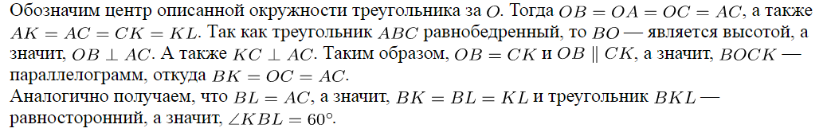
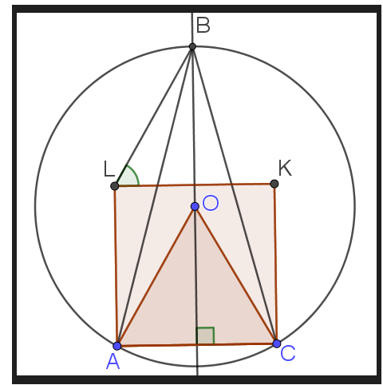
- Предположим, что первая встреча произошла через час после выезда. Так как она случилась в пункте C , то пока первый за час проезжает два промежутка — между A и B и между B и C , второй проезжает три — между F и E , E и D , и D и C . Теперь расстояние между ними равно десяти промежуткам, так как им надо проехать до противоположных пунктов, а затем развернуться и проехать навстречу друг другу. Значит, что следующая встреча произойдёт через два часа и первый проедет четыре промежутка, остановившись в пункте E.
- Раскроем скобки
$13ab+6b^{2}+6a^{2}=295$.
Так как $ab=1$, то $6b^{2}+6a^{2}=282$ и $b^{2}+a^{2}=47$. Прибавим к обоим частям $2=2ab$
$a^{2}+2ab+b^{2}=49$.
Тогда ${(a+b)}^{2}=49$, то есть $a+b=±7$. Так как $a$ и $b$ положительные числа, то получаем ответ 7.

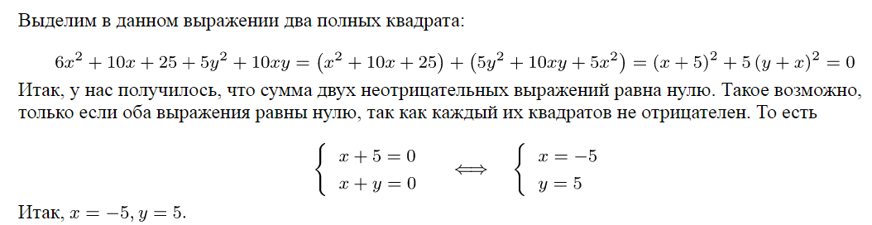

- Конечно, можно для каждой корзины попробовать её убрать и посмотреть, можно ли оставшиеся разбить на две группы, подходящих под условие. Но можно сократить перебор: Если яблок первого сорта стало в два раза больше яблок второго сорта, то общее количество оставшихся яблок должно делиться на 3. Первоначальное количество яблок равно 20+ 30+40+ 60+ 90 =240 штук. Так как 240 делится на 3, то количество убранных яблок тоже должно делиться на 3. Поэтому варианты на 20 и 40 яблок не подходят. Если убрали 30 яблок, то яблок второго сорта должно быть (240− 30):3= 70 штук. Но 70 штук нельзя набрать используя корзины на 20, 40 и 60 яблок. Осталось проверить, что ответы 60 и 90 достигаются. Для этого надо предъявить примеры, как могли быть распределены яблоки по группам (сортам), чтобы количество яблок в одной группе было в два раза больше, чем в другой. Действительно:
40 +60= 2(20+ 30), если убрали 90 яблок;
30 +90= 2(20+ 40), если убрали 60 яблок.
Ответ: 60 и 90 яблок.

